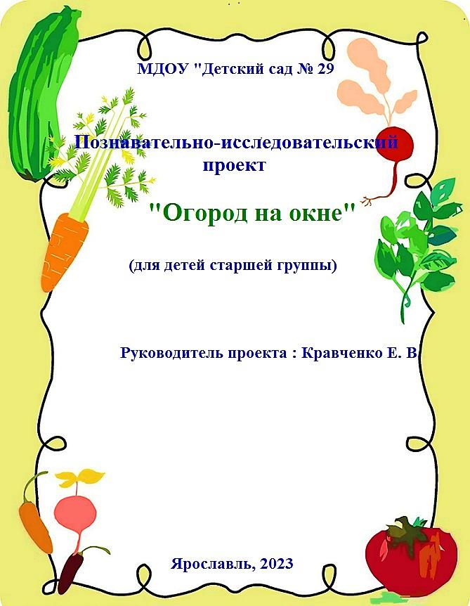
Паспорт проекта
Структура | Содержание
Тема | «Огород на окне»
Адресация проекта | Дети старшей группы
Руководитель проекта | Воспитатель МДОУ «Детский сад № 29»:  Кравченко Е. В.
Участники проекта | Педагоги ДОУ, дети старшей группы, родители воспитанников
Возраст воспитанников | 5-6 лет
Вид проекта | Познавательно-исследовательский
Продолжительность | Март-апрель
Актуальность | Многие родители, имеющие свои огороды (дачи), не подозревают, что зелёное царство начнёт вызывать огромный интерес ребёнка, если взрослые научат наблюдать за растением, видеть в зелёном ростке особое живое существо, жизнь которого целиком зависит от того, получает он уход или нет. Только с помощью взрослых дошкольник может понять, что жизнь растения зависит от наличия тепла, света и хорошей почвы, научится отличать здоровое и сильное растение от слабого, хилого, требующего ʺлеченияʺ.  Научившись понимать состояние растений, ребёнок будет сочувствовать и ухаживать за ними.  Таким образом, решаются задачи познавательно-исследовательского, социально-личностного, эстетического развития ребёнка.  Маленькие дети любят действовать. Мир вокруг себя они познают практически, а свои действия с наблюдениями и результатами.
Проектная идея | Создать в лаборатории детского сада «Огород на окне».
Цель проекта | Формирование у детей интереса к исследовательской деятельности по выращиванию культурных растений в комнатных условиях, воспитание у детей любви к природе, создание в группе мини — огорода на подоконнике.
Задачи проекта | Познавательное развитие:  - Расширить знания детей о культурных и дикорастущих растениях.  - Продолжить знакомить детей с особенностями выращивания овощных культурных и декоративных растений (лук, петуния, бархатцы, настурция, помидоры, перец, салат, горох, морковь, баклажаны, тыква, кабачки …);  - Формировать у детей понятия взаимосвязи природа и люди: люди сажают, выращивают и ухаживают за растениями, растения вырастают, радуют людей своей красотой, кормят своими плодами.  - Обобщать представление детей о необходимости света, тепла, влаги почвы для роста растений.  - Развивать умение наблюдать, выделять предмет из окружающего пространства по определённым признакам. Обогащать опыт исследовательских действий, удовлетворять детскую пытливость.  Социально-коммуникативное развитие:  - Продолжать формировать умение детей ухаживать за растениями в комнатных условиях.  - Развивать чувство ответственности за благополучное состояние растений (полив, взрыхление, прополка сорняков).  - Воспитывать уважение к труду, бережное отношение к его результатам.  - Развивать познавательные и творческие способности.  - Формировать положительное взаимоотношение ребёнка с взрослыми и со сверстниками.  - Развивать чувство общности детей в группе и навыки сотрудничества.  - Воспитывать уважительное взаимоотношение ребенка к взрослым.  Речевое развитие:  - Развивать речь как средство общения, обогащать и активизировать словарь, развивать связную, грамматически правильную диалогическую и монологическую речь.  - Стимулировать развитие инициативности и самостоятельности ребёнка в речевом общении с взрослыми и сверстниками  Художественно-эстетическое развитие:  1. Способствовать развитию творческих способностей у детей; поощрять разнообразие детских работ, вариативность.
Формы работы по реализации проекта | - НОД по экологическому воспитанию;  - чтение;  - беседы;  - наблюдение;  - обсуждение;  - опыты;  - рассматривание книг, иллюстраций о растениях  - игровая ситуация, объяснение, показ, речевое общение, загадки;  - труд в уголке природы;  - труд в природе;  - сюжетно-ролевые игры;  - дидактические игры;  - музыкальные и подвижные игры;  - пальчиковые игры;  - художественно-эстетическая деятельность: лепка, рисование, аппликация, конструирование, продуктивная деятельность (изготовление забора для «Огорода на окне»).
Ресурсы проекта | Для эффективной реализации проекта необходимы следующие ресурсы:  - рабочие тетради и дневники;  - энциклопедические и справочные издания;  - лоточки, земля, семена, совочки, лупа, лейка;  - игрушки (домашние животные, колодец, фигурки людей, деревенский дом)
Методы | Наглядные, словесные, практические.
Ожидаемые результаты | 1. Дети приобретут опыт ухаживания за растениями и познакомятся с условиями их содержания, будут учиться подмечать красоту растительного мира.  2. У детей сформируются представления о росте растений в комнатных условиях.  3. У детей будет формироваться бережное отношение к растительному миру.  4. Формирование у детей уважительного отношения к труду.
Продукт проектной деятельности: | Получение рассады для посадки на территории детского сада.
Этапы работы | I этап – подготовительный (приобщение родителей и детей к реализации проектно – исследовательской деятельности;  II этап – основной (реализация проекта);  III этап – заключительный (подведение итогов работы по проекту, итоговые мероприятия).

План мероприятий по реализации проекта
Этапы реализации проекта
1 этап. Подготовительный этап познавательно-исследовательской деятельности.
Цель: приобщение родителей и детей к реализации проектно – исследовательской деятельности.
Мероприятие | Участники
Выступление перед родителями с целью привлечения добровольных помощников к реализации проекта. Ознакомление с основными этапами проекта, задачами. | Родители воспитанников
Размещение в родительском уголке информации о познавательно-исследовательском проекте «Огород на окне». | Воспитатели группы  Семьи воспитанников
Подбор литературы об организации огородов на окне. | Воспитатели группы  Семьи воспитанников
Поиск информации об организации огородов на окне. | Семьи воспитанников
Подготовка материала и оборудования для реализации проекта.  Беседа с родителями «Огород на окне».  Консультация для родителей: «Участие в проекте «Огород на окне».  Помощь родителей в приобретении инвентаря, посевного материла для огорода на окне. | Семьи воспитанников, воспитатели
Беседы с детьми подготовительной группы о создании огорода на окне. | Воспитатели группы
Подбор иллюстраций об организации огородов на окне. | Воспитатели группы  Семьи воспитанников
Составление плана работы над проектом.  Сбор материала, необходимого для реализации проекта.  Разработка конспектов занятий и презентации по планируемой теме.  Организация предметно – развивающей среды по теме проекта.  Изготовление дидактических игр и пособий. | Воспитатели группы

II этап. Основной этап познавательно-исследовательской деятельности.
Цель: проведение исследовательской деятельности для выявления благоприятных условий прорастания семян.

Мероприятие | Участники
Совместная деятельность детей и воспитателя (беседы, посадка семян, наблюдение и уход, изготовление декораций для огорода). | Дети старшей группы  Воспитатели
Экспериментальная деятельность детей (опыты). | Дети группы
Двигательная деятельность детей (подвижные, дидактические, пальчиковые игры). | Дети группы
Отгадывание и составление загадок. | Дети группы
Чтение художественной литературы (рассказы, сказки, стихи). | Дети группы
Театрализованная деятельность детей (инсценировка стихотворений). | Дети группы
Совместная деятельность с родителями и детьми (изготовление книжек-малышек, посадка семян, изготовление горшочков под рассаду, презентаций об овощах; чтение художественной литературы, беседы). | Дети группы  Родители воспитанников

III этап. Заключительный этап познавательно-исследовательской деятельности.
Цель: представить итоги проделанной деятельности.
Мероприятие | Участники
Мини-выставка выращенной продукции. | Дети старшей группы  Воспитатели
Оформление коллажа «Наше чудо на окне». | Дети группы  Воспитатели
Консультация для родителей: «О пользе овощей и фруктов». | Воспитатели
Обработка и оформление материалов проекта в виде презентации. | Воспитатели

По реализации проекта «Огород на окне» предполагаемые результаты были достигнуты:
- Дети познакомились с культурными растениями.
- У детей формируется интерес к опытнической и исследовательской деятельности по выращиванию культурных растений в комнатных условиях.
- В результате практической и опытнической деятельности дети получили необходимые условия для роста растений.
- Дети увидели многообразие посевного материала.
- Дети стали бережнее относиться к растительному миру.
- В группе был создан огород на окне.
- Дети стали более уважительно относиться к труду.
- Родители приняли активное участие в проекте «Огород на окне».
Мы так же обогатили опыт детей в сфере социального воспитания путем использования разных методов и приёмов. Собрали богатый материал по темам «Культурные растения», изготовили дидактические игры «Собери картинку», «Третий лишний», обобщили опыт работы по данному проекту; пополнили словарный запас детей.
На протяжении всего проекта у детей сформировалось стремление к познанию, научились делать простые выводы, устанавливать причинно – следственные связи; дети стали различать и уверенно называть овощи и фрукты, их особенности и различия; просвещение родителей дало большой результат в социальном воспитании детей группы.
Трансляция проекта: Изготовление совместно с детьми журнала наблюдений, который доступен для просмотра педагогам детям и родителям.
Перспективы проекта: В дальнейшем планируем разработать проект «Весёлая клумба» и «Огород на участке».
Вывод: детям очень понравилось ухаживать за растениями, они чувствовали себя взрослыми, хозяевами.
Таким образом, проектная деятельность – это тот вид педагогической работы, который и будет востребован в связи с реализацией федеральных государственных образовательных стандартов в практику работу дошкольных образовательных учреждений, так как он как никакой другой поддерживает детскую познавательную инициативу, помогает получить ребёнку ранний социальный позитивный опыт реализации собственных замыслов, требует поиска нестандартных действий в разнообразных обстоятельствах, помогает оформить замысел в виде культурно-значимого продукта, и, конечно же, развивает познавательную и творческую активность дошкольника.
Используемая литература:
- Корнилова В. М. «Экологическое окно» в детском саду.
- Иванова А. И. «Экологические наблюдения и эксперименты в детском саду. Мир растений» М. 2005г.
- Тимофеева Л. Л. «Ребёнок и окружающий мир. Комплексные занятия в старшей группе».
- Тугушева Г. П., Чистякова А. Е. «Экспериментальная деятельность детей среднего и старшего возраста». Санкт – Петербург. Детство – Пресс 2008г
- Комарова Н. Г., Грибова Л. Ф. «Мир, в котором я живу», М. 2006г.
6. Лыкова И.А. Изобразительная деятельность в детском саду: планирование,
конспекты занятий, методические рекомендации Масленникова О.М.,
Филиппенко А.А.

7. Экологические проекты в детском саду. – Волгоград: Учитель, 2011
Николаева С.Н. Методика экологического воспитания дошкольников. Учебное
пособие. – М.: Издательский центр «Академия», 2001

8. Рыжова Н.А. «Экологическое образование в детском саду». – М.: Изд. Дом
«Карапуз», 2001

9. Иванова А.И. «Экологические наблюдения и эксперименты в детском саду. Мир
растений» М. 2005г.

10. «Формирование целостной картины мира» под ред. О.Н. Каушкаль, М.В.
Карпеевой, М. 2015 г.

11. Т.А. Шорыгина «Овощи. Какие они? Знакомство с окружающим миром».
М. 2009 г.

